河源市公共资源交易中心

地址：河源市源城区永和东路85号**(http://61.143.150.176)**

电话：0762-3828707传真：0762-3828707



**政府采购管理及网上交易软件**

**供应商操作手册**

**（河源）**

**目录**

一、 系统前期准备 2

1.1、 系统驱动安装 2

1.2、 浏览器配置 3

1.2.1、 Internet选项 3

1.2.2、 关闭拦截工具 7

二、 会员注册 7

2.1、 账号注册 7

2.2、 主体信息完善 10

2.3、 CA办理 11

三、 采购业务 12

3.1、 政府采购业务流转图： 12

3.2、 填写投标信息 12

3.3、 交易文件下载 14

3.4、 网上提问 15

3.5、 答疑文件下载 17

3.6、 投标文件制作 18

3.6.1、 软件安装 18

3.6.2、 软件主界面及相关介绍 21

3.6.3、 制作投标文件流程 21

3.7、 上传响应文件 32

3.8、 开标签到解密 33

3.9、 澄清答复 33

3.10、 报价参与 33

# 系统前期准备

## 系统驱动安装

（**由于微软公司对XP系统和IE8浏览器不做技术支持，使用IE8以下版本或其他浏览器可能出现很多功能不兼容，请务必使用IE9以上浏览器。**）

首先打开会员登录（注册）地址：<http://61.143.150.176:8091/TPBidder>，也可以从交易平台网站右上角的选择【产权交易系统】点击登录。

下载并安装最新驱动：（如已安装旧版本先卸载再安装最新）

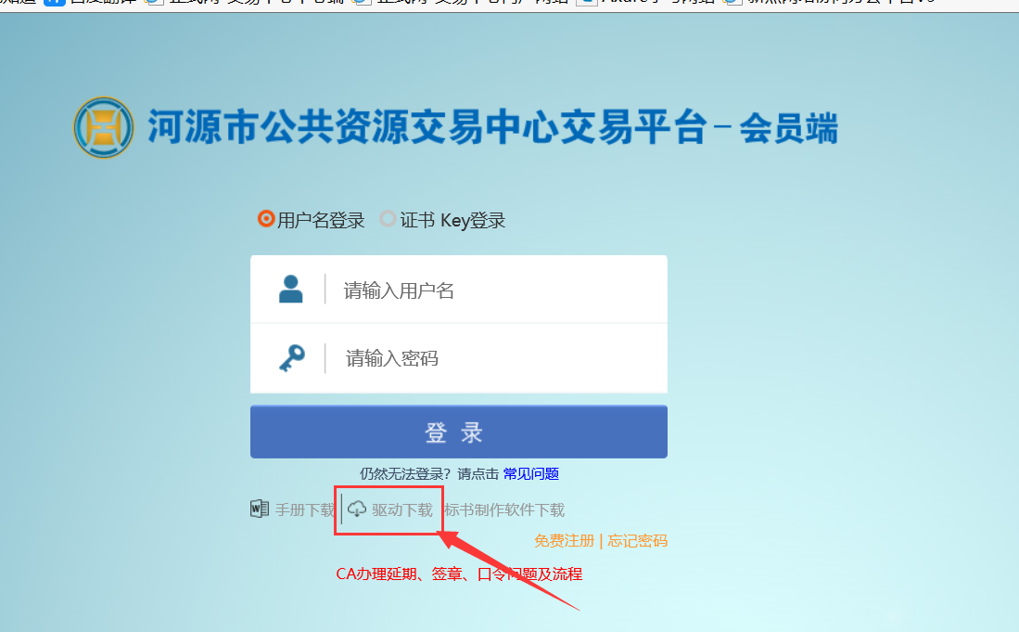

## 浏览器配置

### Internet选项

为了让系统插件能够正常工作，请按照以下步骤进行浏览器的配置。

1、打开IE浏览器，输入会员系统地址：<http://61.143.150.176:8091/TPBidder>

在“工具”菜单→“Internet选项”，如下图：

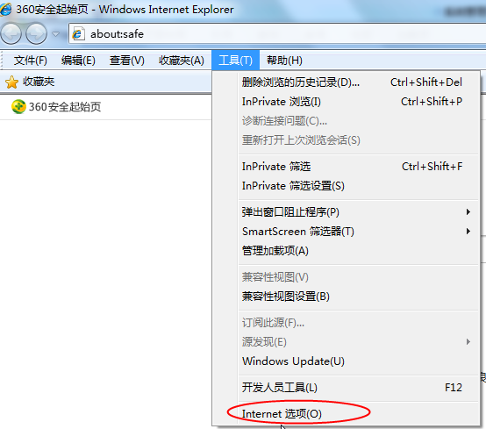

2、弹出对话框之后，请选择“安全”选项卡，具体的界面如下图：

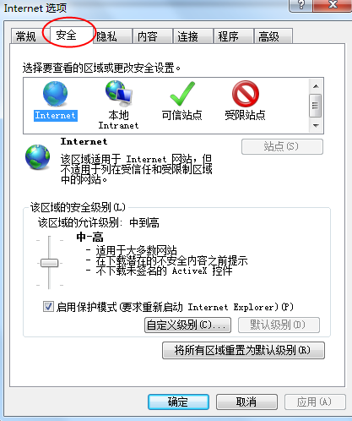

3、点击绿色的“受信任的站点”的图片，会看到如下图所示的界面：

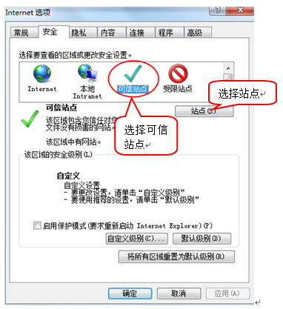

4、点击“站点” 按钮，出现如下对话框：

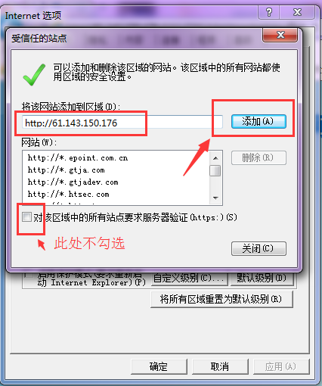

输入系统服务器的IP地址，格式例如：61.143.150.176，然后点击“添加”按钮完成添加，再按“关闭”按钮退出。

5、设置自定义安全级别，开放Activex的访问权限：

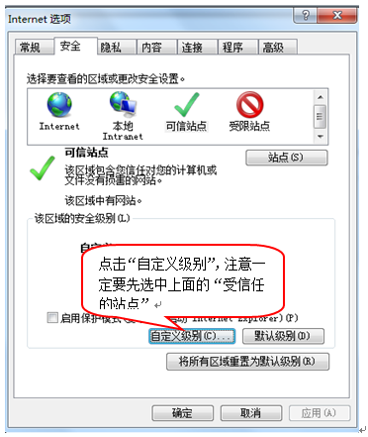

会出现一个窗口，把其中的Activex控件和插件的设置全部改为启用。

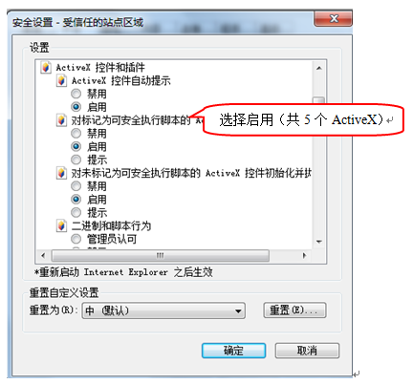

文件下载设置，开放文件下载的权限：设置为启用。

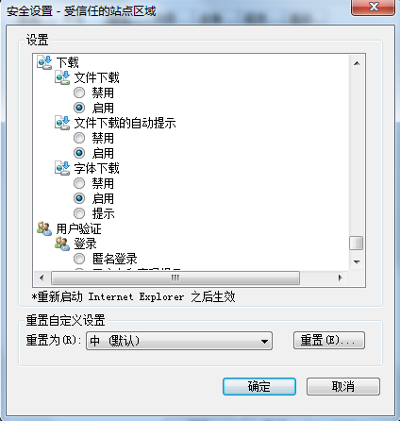

### 关闭拦截工具

上述操作完成后，如果系统中某些功能仍不能使用，请将拦截工具关闭再试用。比如在windows工具栏中关闭弹出窗口阻止程序的操作：

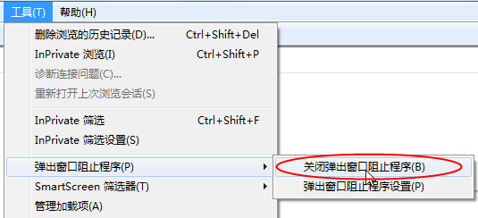

# 会员注册

## 账号注册

第一步：打开会员端登录地址：<http://61.143.150.176:8091/TPBidder>，点击“免费注册”进入会员注册页面，如下图：

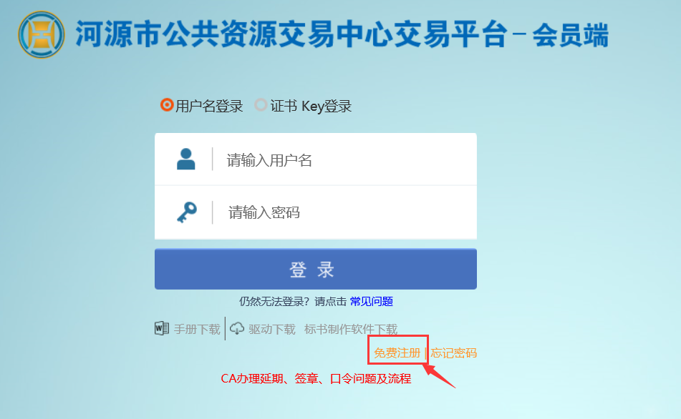

第二步：阅读注册协议，如果同意，勾选遵守协议，然后点击同意按钮，进入下一步：

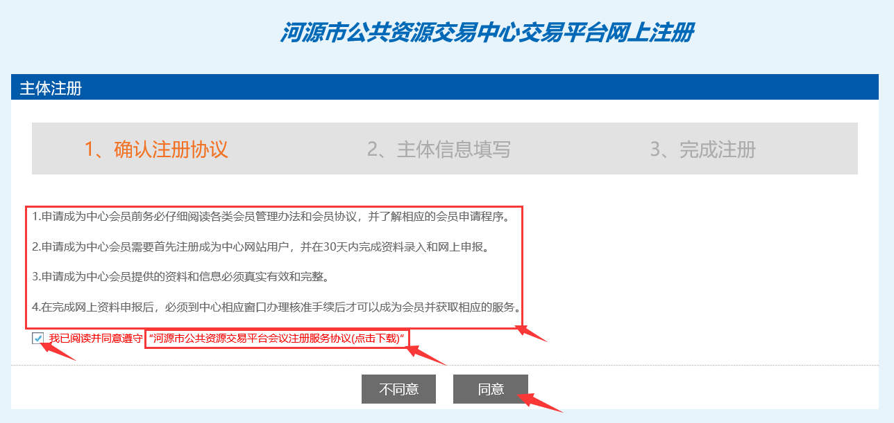

第三步：主体信息填写，根据公司实际情况填写信息：

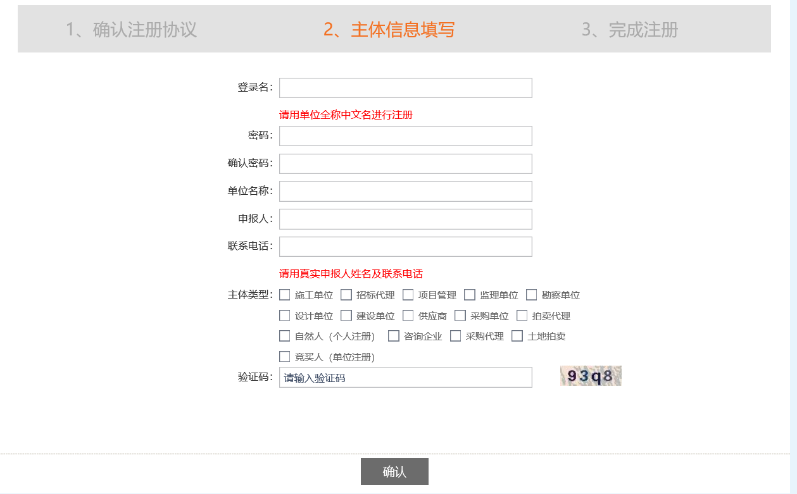

登录名：可使用公司名称，以免遗忘

密码：自拟

单位名称：填写公司名称

申报人：可以填写经办人，可以为法定代表人

主体类型：根据公司拥有的资质勾选。

主体类型说明：只有勾选了相应的主体类型，进入业务系统后才能看到相应的项目类型

投标人身份类型有：施工企业、项目管理、监理单位、勘察单位、设计单位、供应商、自然人、咨询企业、土地拍卖、竞买人。

招标代理身份类型：招标代理、拍卖代理、采购代理。

建设甲方类型有：建设单位。

第四步：主体信息填写完成点击“确认”，进入完成注册，如下图，点击“确认”即可完成注册。

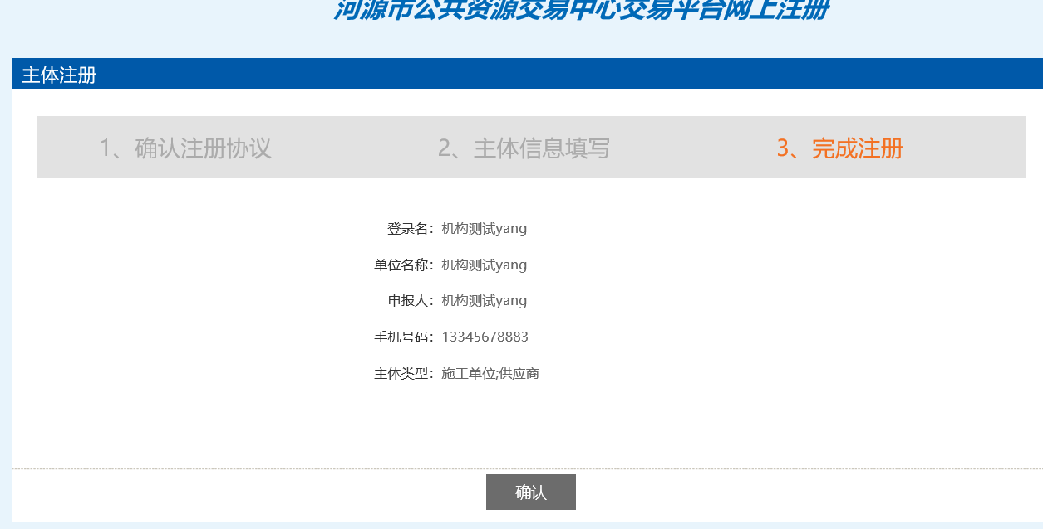

## 主体信息完善

账号注册完成之后，使用账号密码登录系统，进入会员端系统进行主体信息的完善。

第一步：基本信息的完善，点击【修改信息】，进入基本信息修改页面,如下图：

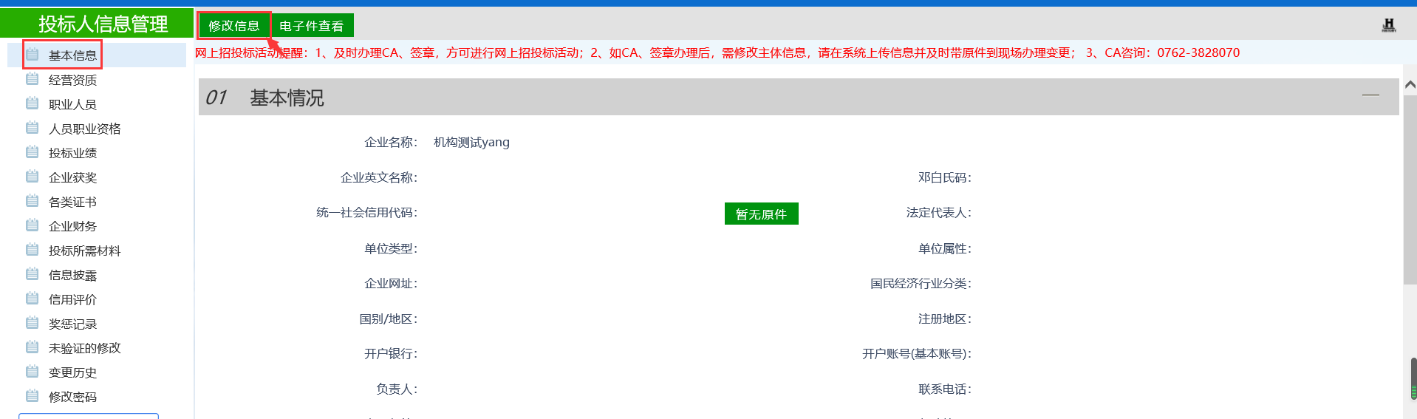

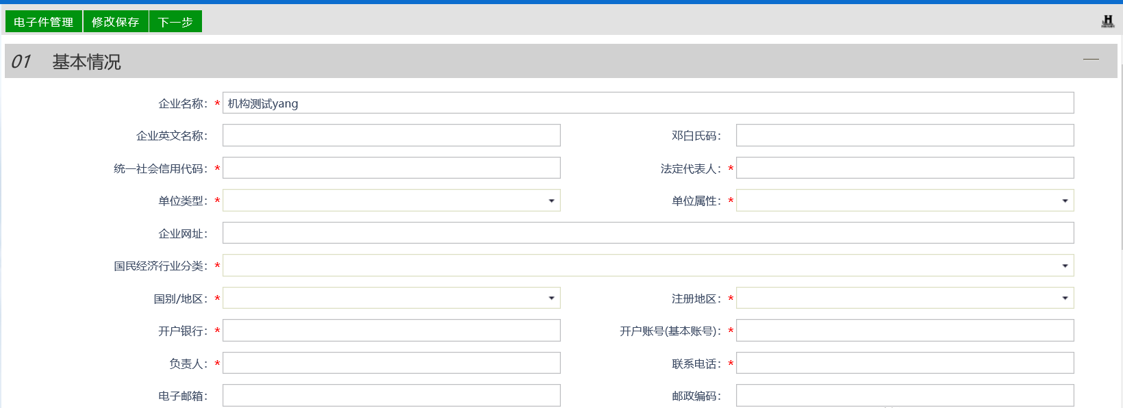

第二步：点击【电子件管理】，上传系统需要的电子件，如下图

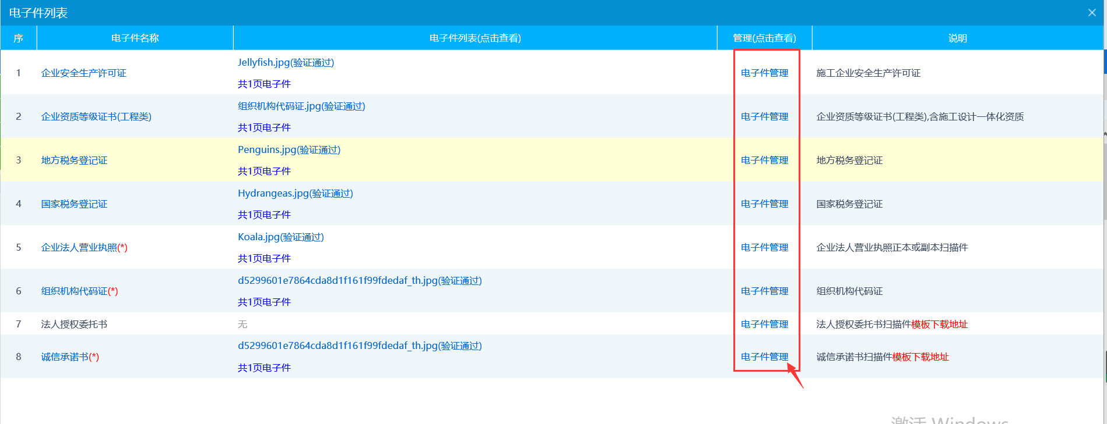

第三步:信息填写完成，点击【下一步】，进入提交页面，如下图：

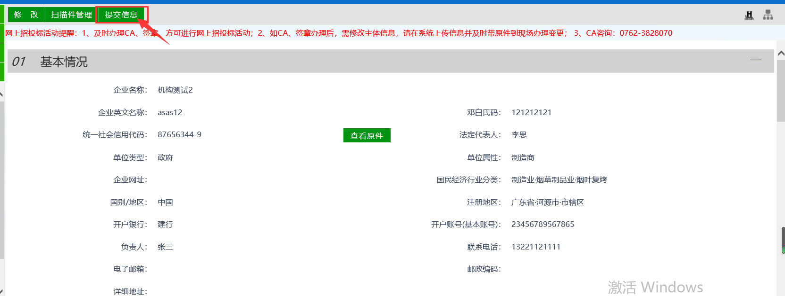

点击【提交信息】即可直接验证通过。

说明：

主体信息库信息中心不做审核，提交直接通过，一切信息的真实性投标单位自行承担一切责任。

## CA办理

主体信息库完善之后，携带相关材料到交易中心一楼办事大厅CA办理窗口办理CA锁，办理CA锁携带相关材料，可带来下面地址查看：

<http://61.143.150.176:7010/bszn/016002/20181120/dda948c6-9963-45c4-808f-72d01f792a63.html>

办理完成CA，原账号信息作废不可再继续使用，需要使用CA登录系统进行后续经济活动，如下图：

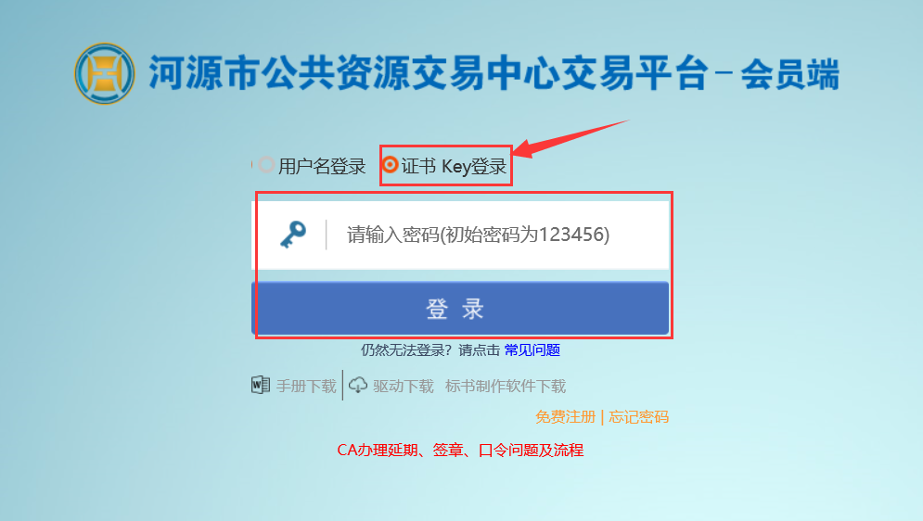

# 采购业务

## 政府采购业务流转图：



## 填写投标信息

**前提条件：**招标公告已经审核通过。

**基本功能：**提供政府采购项目给供应商在此网上报名功能

**操作步骤：**

1、进入菜单【采购业务】-【填写投标信息】，供应商可以进行网上报名，如下图：

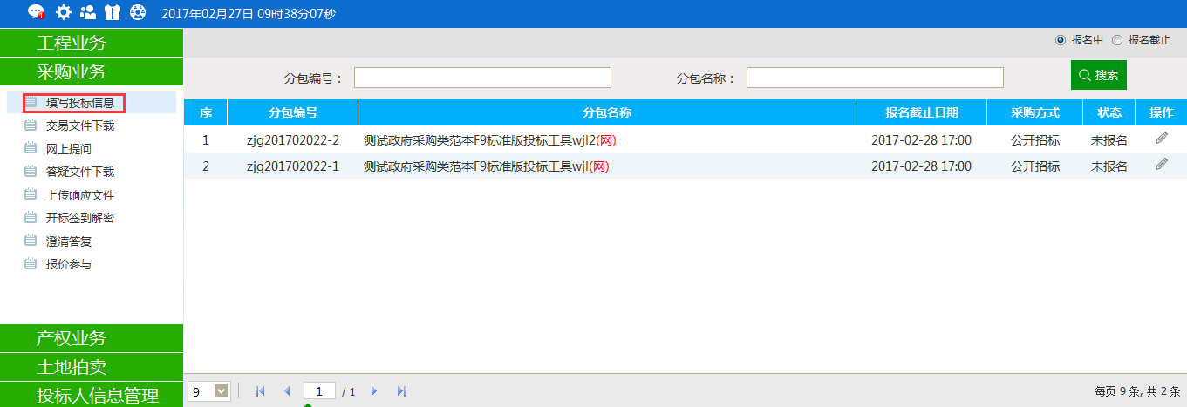

2、点击操作列“操作”按钮，进入报名页面。

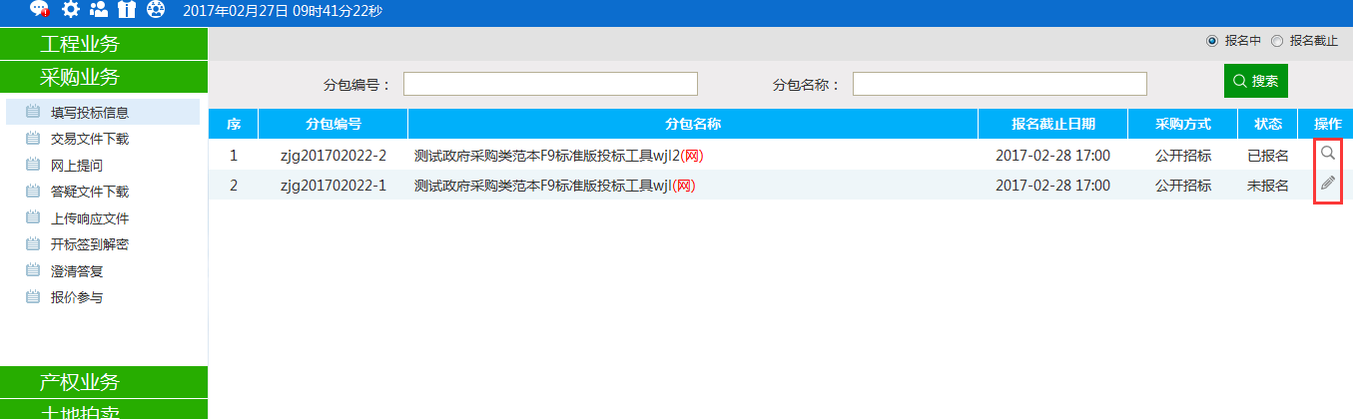

3、点击【新增报名】按钮，完成报名登记，如下图：

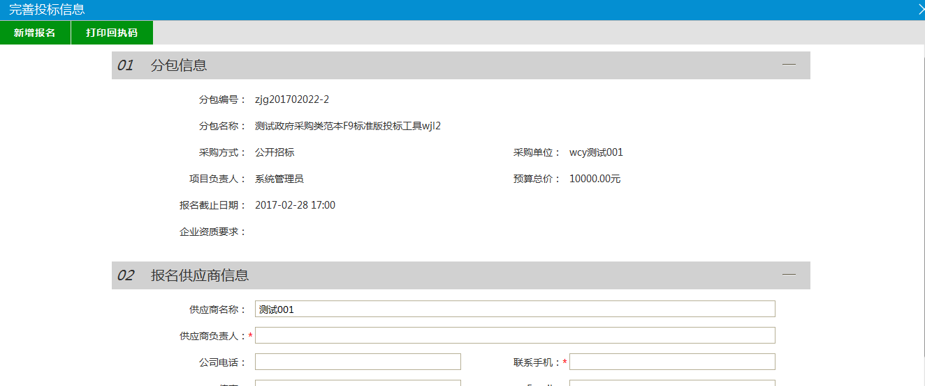

4、点击“打印回执码”按钮，可打印报名回执码，如下图：（注：此步骤暂时可省略）

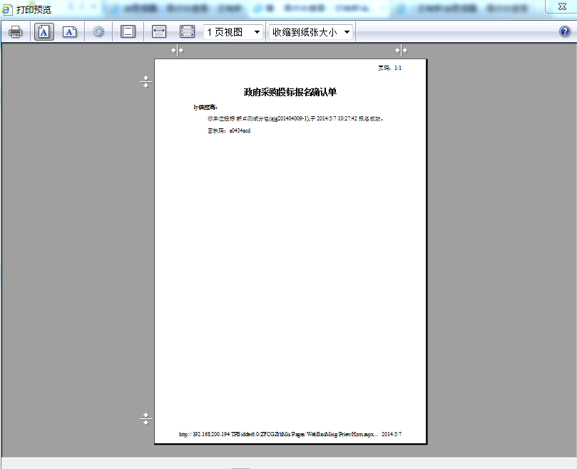

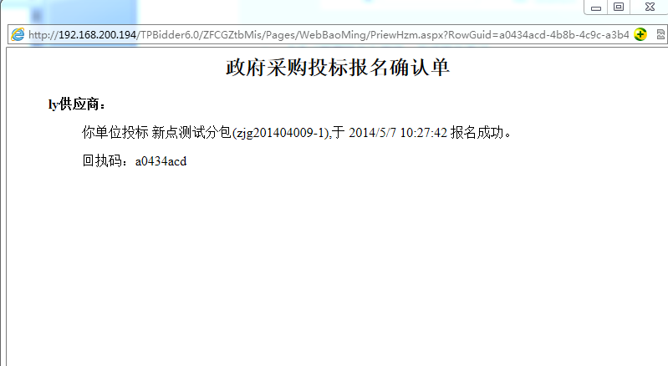

5、报名成功后，状态变为已报名。如下图：

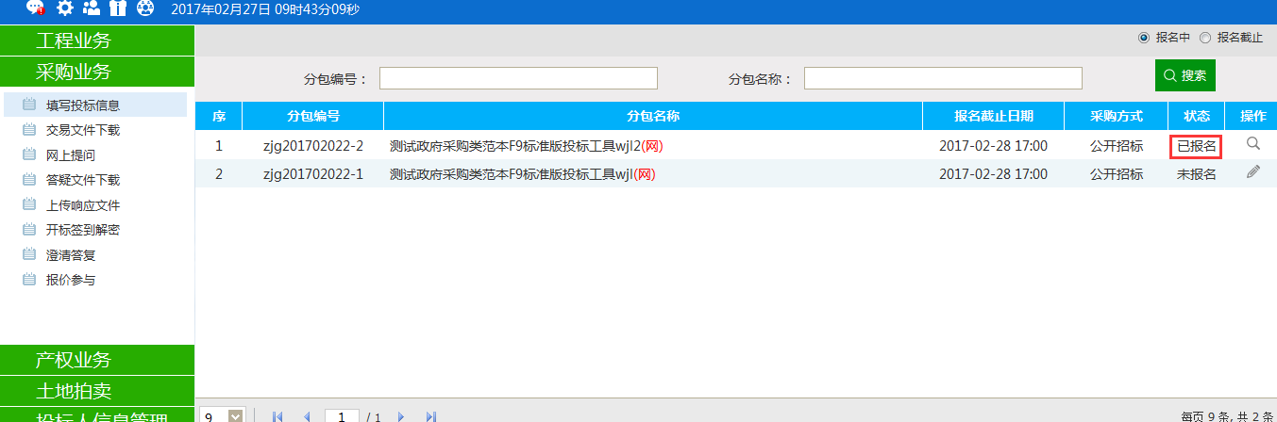报名成功后进行下一步业务操作：交易文件下载。如果答疑澄清文件则进入答疑澄清文件下载。

## 交易文件下载

**前提条件：**招标文件已经审核通过。

**基本功能：**提供报名成功项目的标书下载。

**操作步骤：**

1、进入菜单【采购业务】-【交易文件下载】，供应商可以下载招标文件，如下图：

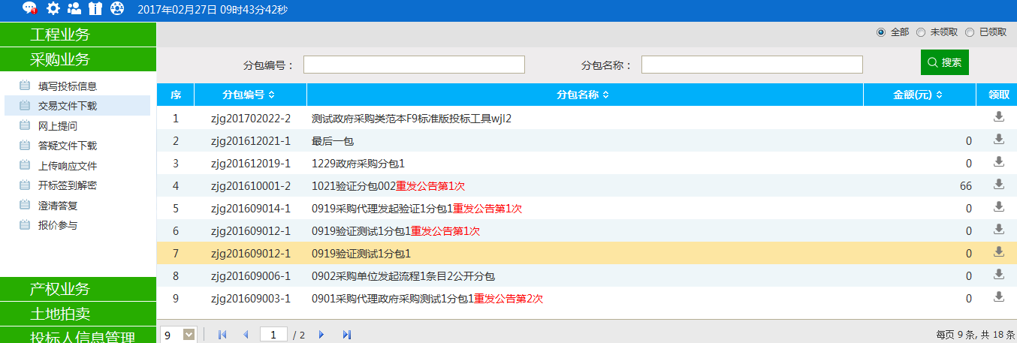

2、点击领取列“领取”按钮，进入领取页面，如下图

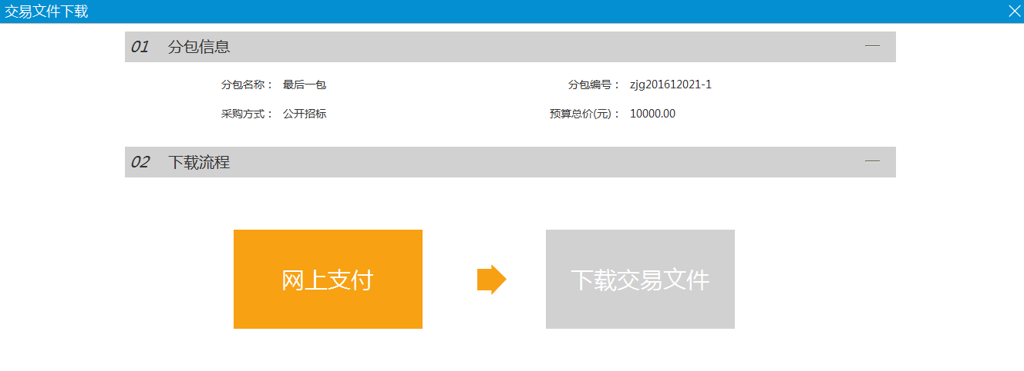

3、点击“下载交易文件”按钮，进入下载页面，点击下载按钮即可把标书领取到本地。

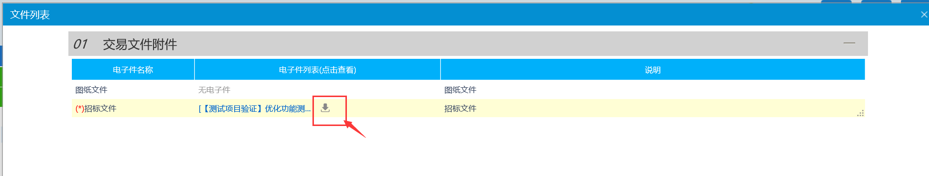

招标文件领取后，进入下一步业务操作：投标文件制作。

## 网上提问

**前置条件：**条目组建已完成。

**基本功能：**供应商对报名标段提问（如有需要）。

1、进入菜单【采购业务】-【网上提问】，如下图：

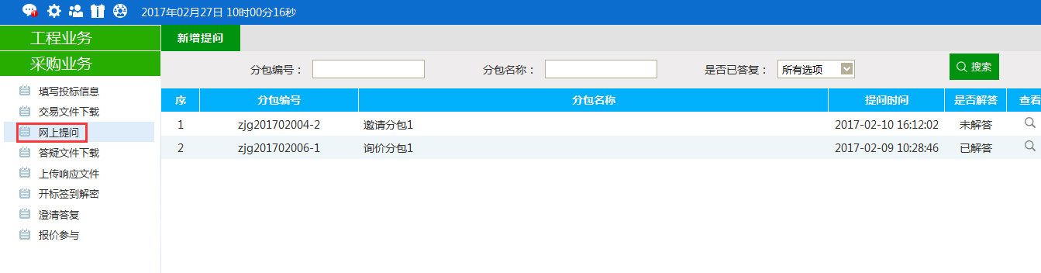

2、点击【新增提问】按钮，进入分包选择页面。

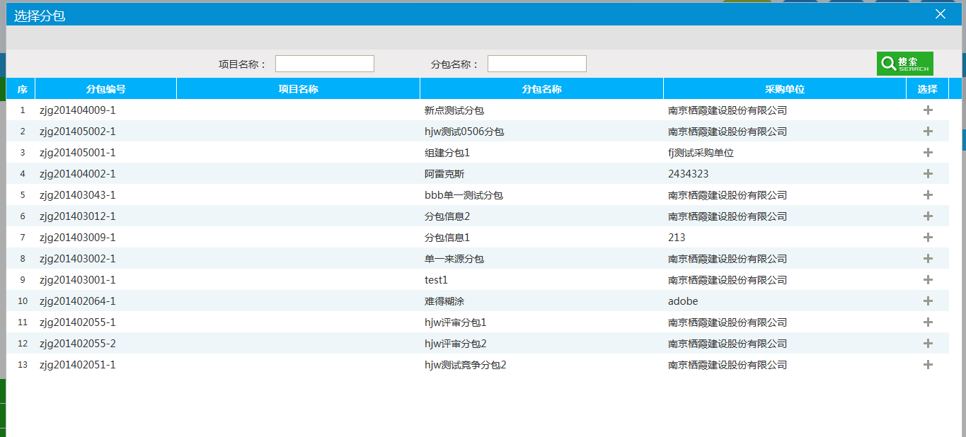

2、点击选择列按钮录入选中标段。

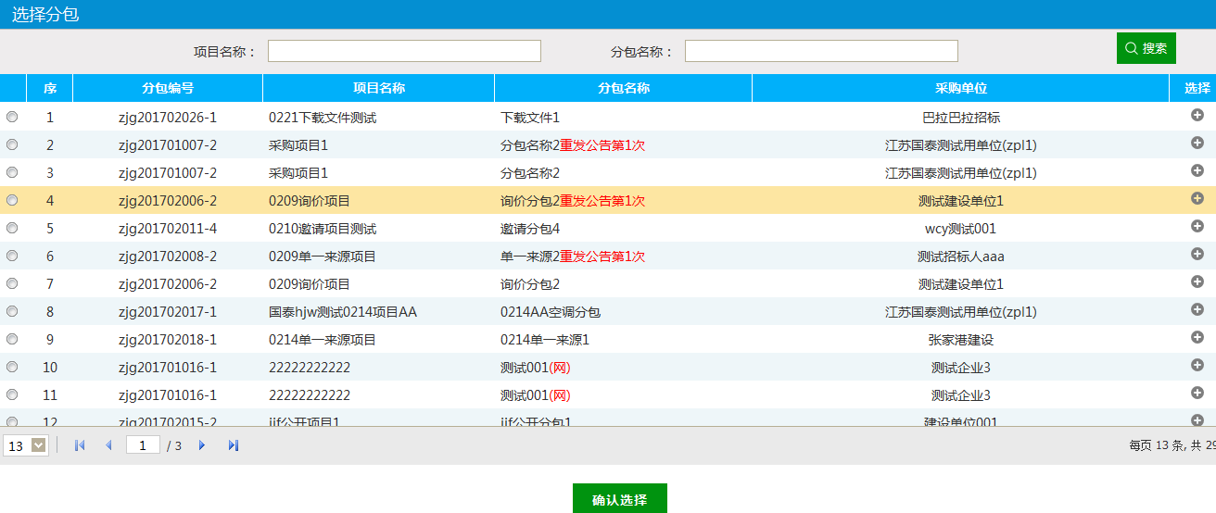

3、输入问题描述等信息后，点击【确认选择】按钮，将问题提交给中心人员解答。如下图：

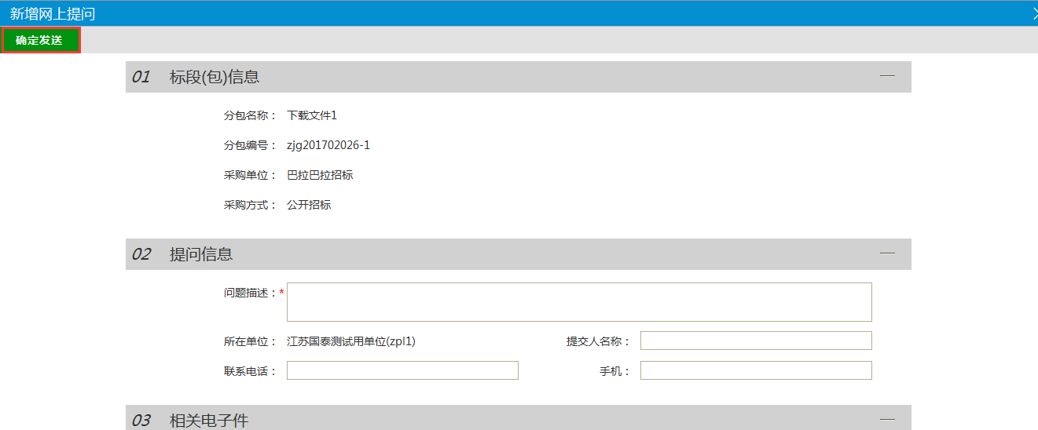

4、等中心人员解答后，可点击“查看”按钮，查看回复信息。如下图：

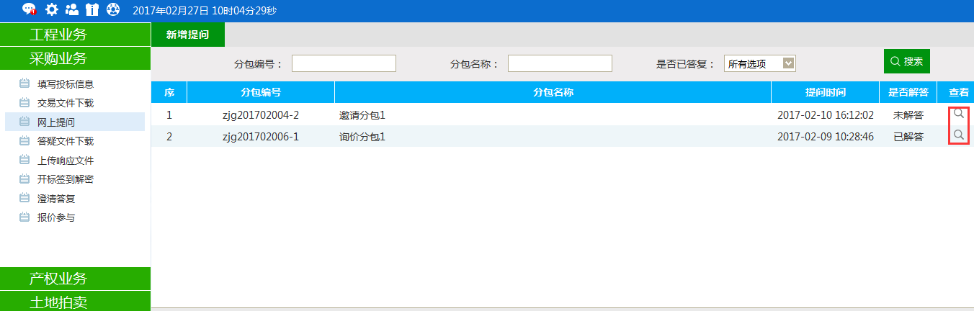

## 答疑文件下载

**前提条件：**答疑文件已经审核通过。

**流程功能：**提供发布了答疑澄清的项目下载答疑澄清文件。

**操作步骤：**

1、进入菜单【采购业务】-【答疑文件下载】，如下图：

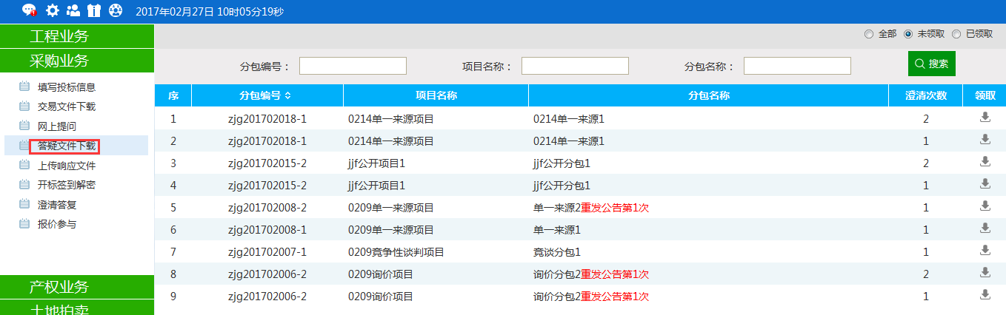

2、领取步骤与“交易文件下载”领取一致。

## 投标文件制作

### 软件安装

点击软件许可协议可查看对应协议

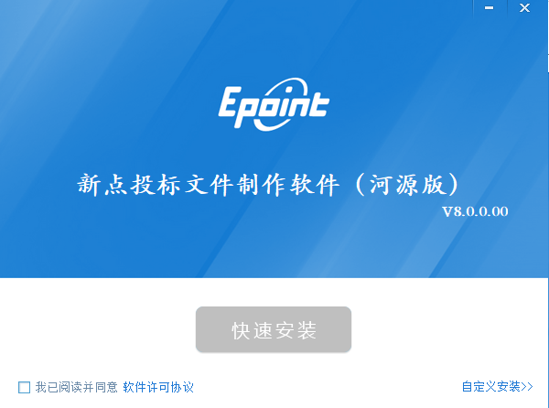

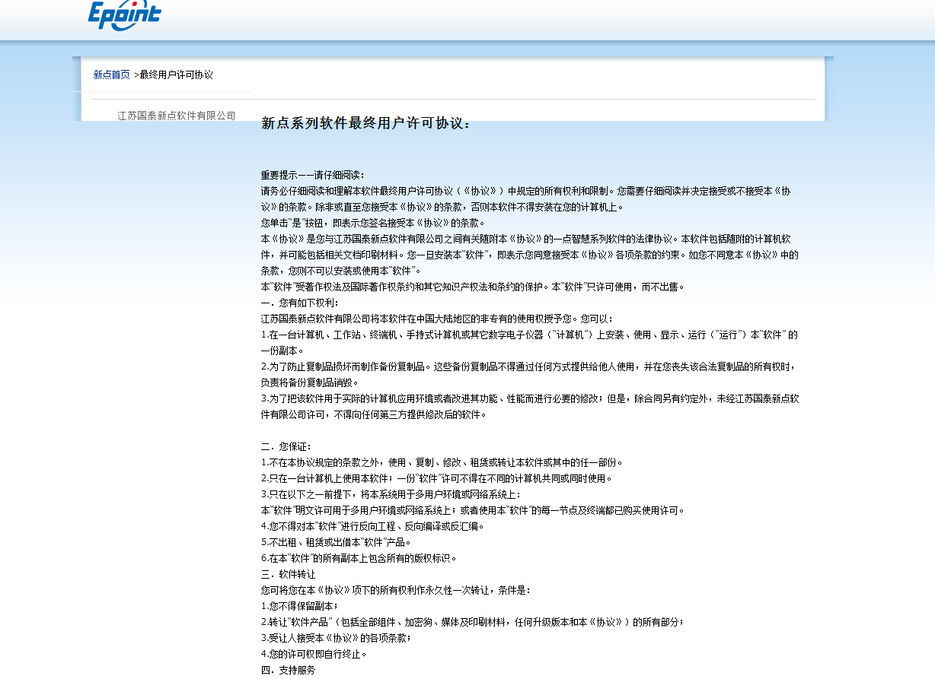

如用户在阅读许可协议后，同意许可协议的内容。

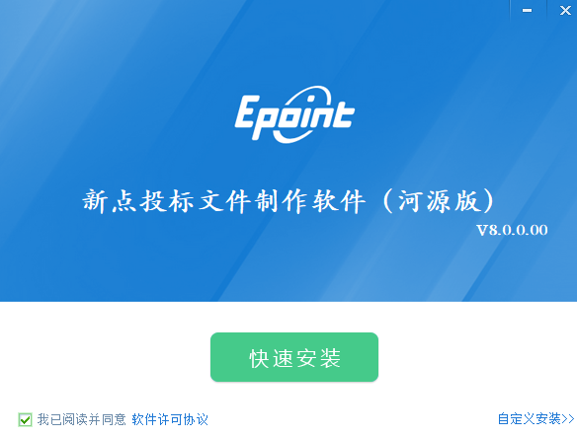

选择软件安装的路径安装路径默认为“C:\Epoint\新点投标文件制作软件（河源版）”，可以直接点击自定义安装来改变。

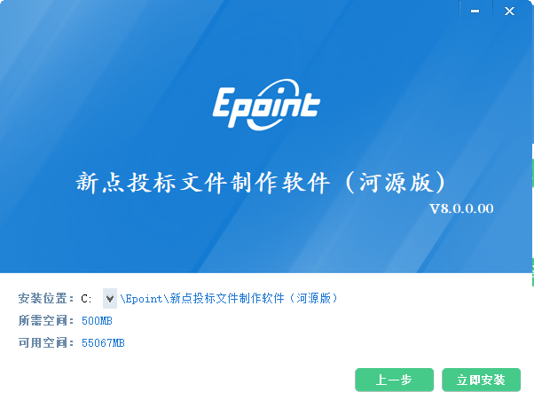

选择立即安装，进度条会显示软件安装的完成情况。



软件安装的完成会自动安装CAD控件即可。

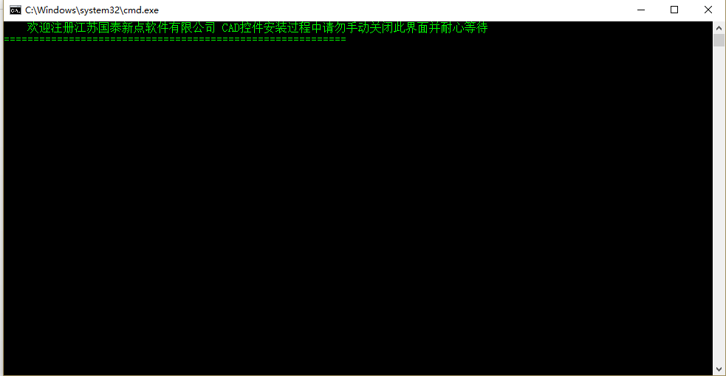

### 软件主界面及相关介绍

左边的操作流程栏以投标文件规定的投标文件组成来显示，此操作手册中以所有文件都显示来做示例讲解，用户实际操作过程中可根据实际的操作流程栏进行投标文件的编制。

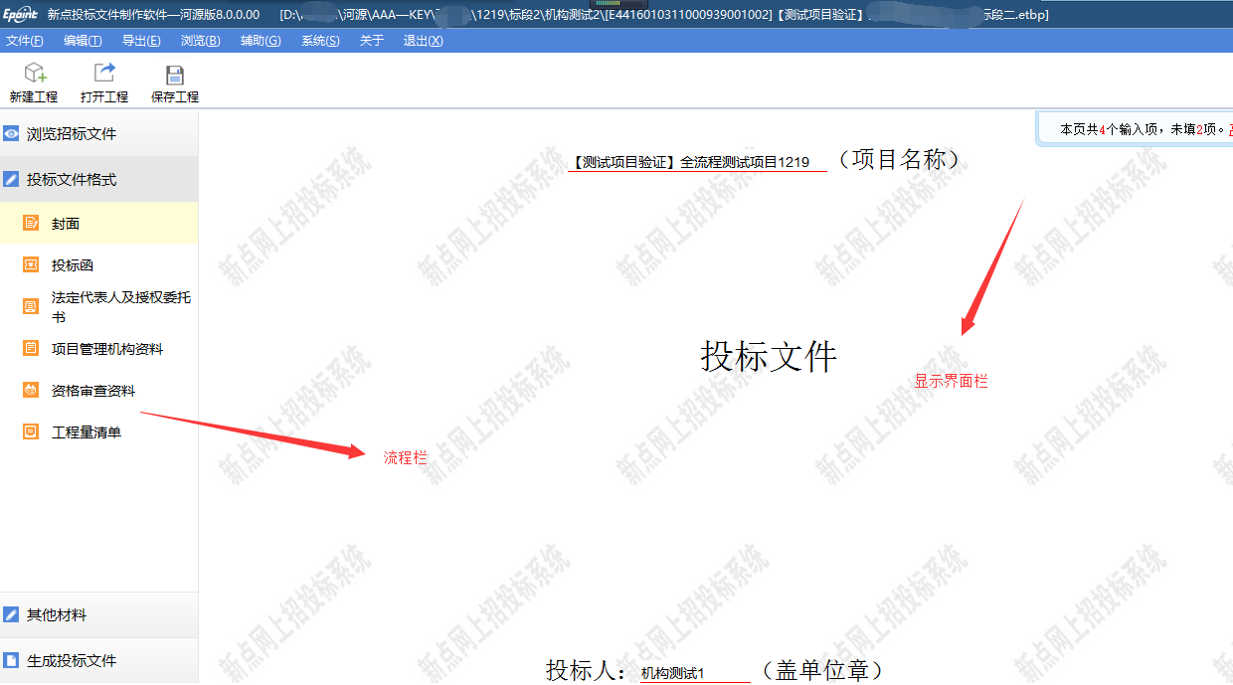

### 制作投标文件流程

1.1 新建项目

新建项目：点击 文件 > 新建工程，或者点击工具栏上的 <新建工程>。点击 <浏览> 选择招标文件（*.HYZF 格式）或者答疑文件(*.HYCF)，点击 <打开>。

选择保存的路径后，点击 <保存> 按钮。

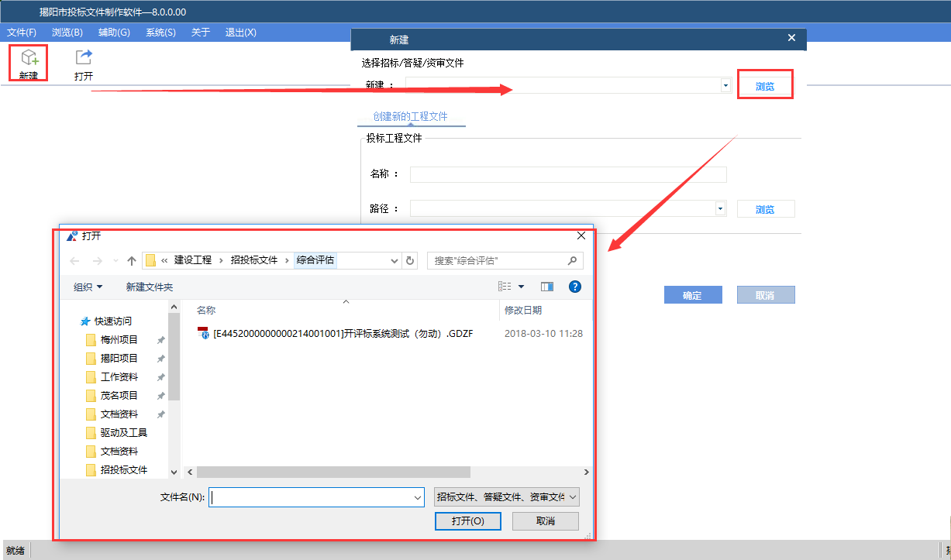

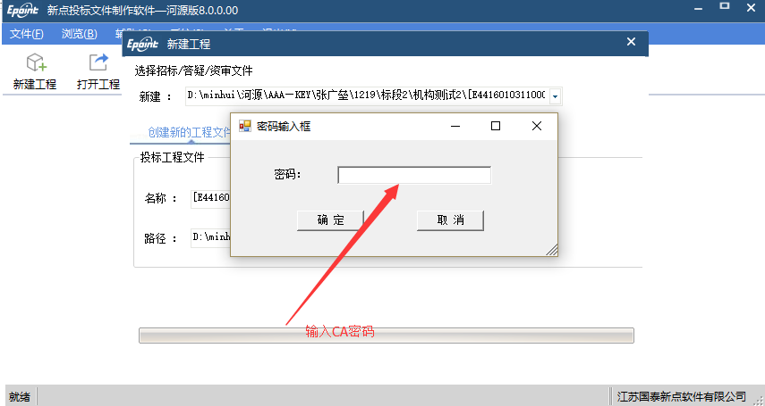

1.2 浏览招标文件

点击左边流程图上的【浏览招标文件】在这界面上会显示招标文件相关信息，也可以实现导出答疑文件，导出技术标评标办法，导出工程量清单功能。



1.3 投标文件封面

点击左边流程图上的【投标文件封面】，在此界面中填写投标文件封面的内容，程序会自动保存。

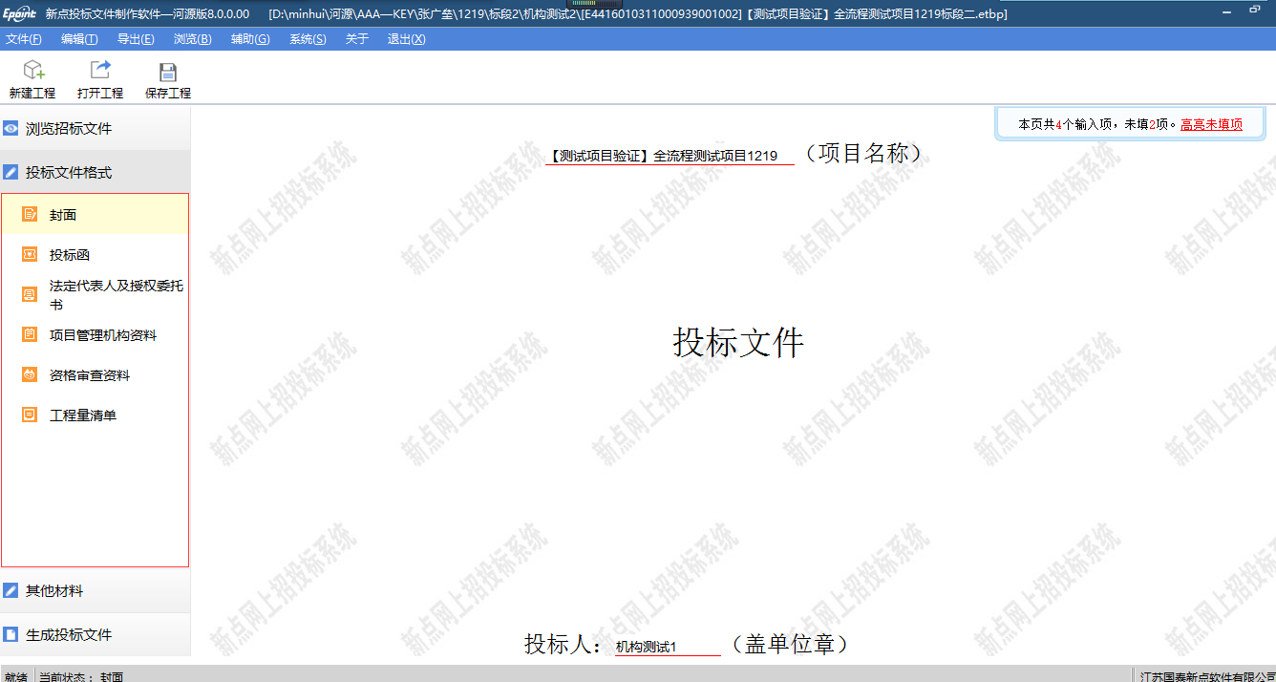

1.4 投标函

点击左边流程图上的【投标函】，在此界面中填写投标函的内容，程序会自动保存。

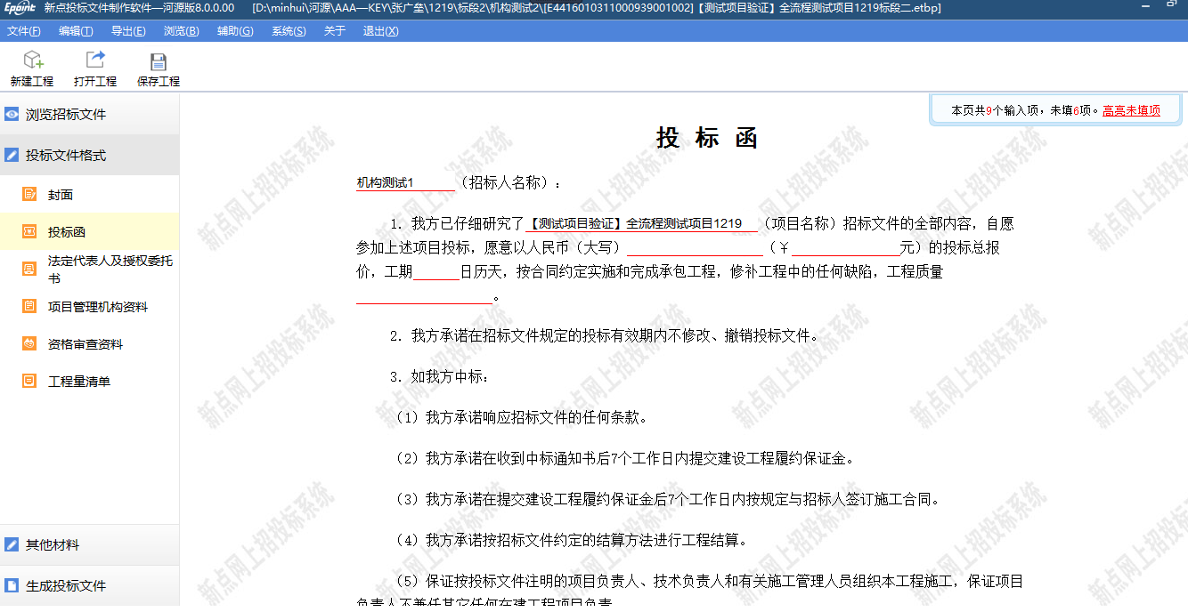

1.5 法人证明和授权委托书

点击左边流程图上的【法人证明】【授权委托书】，在此界面中填写人证明和授权委托书的内容，程序会自动保存。

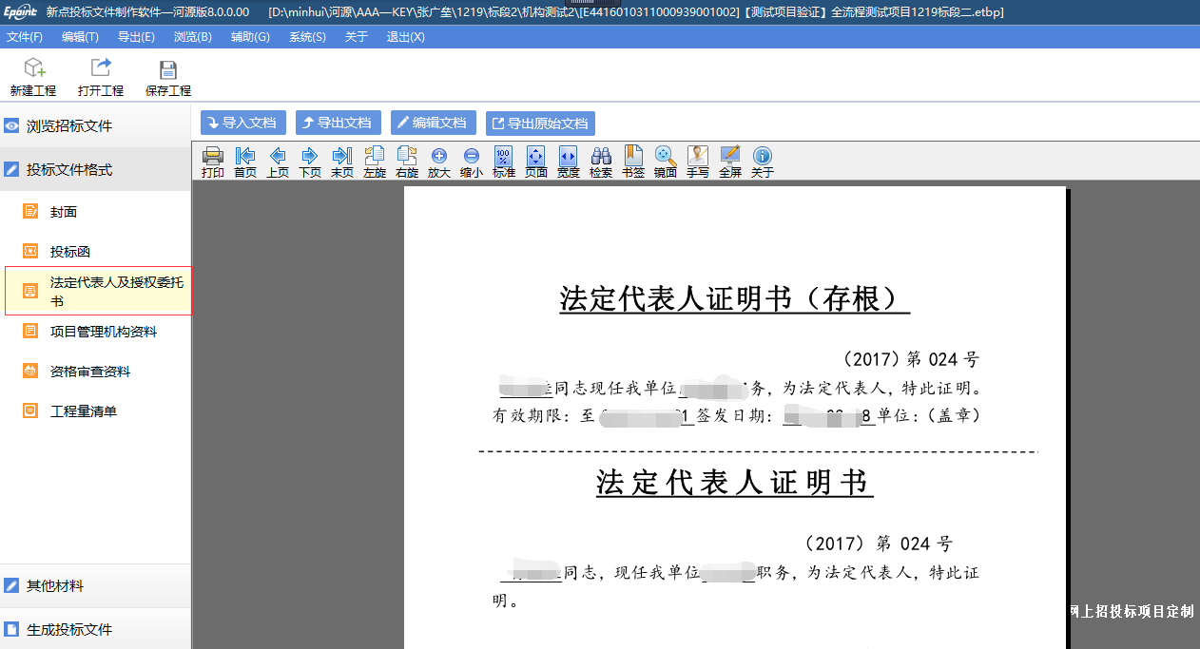

1.6 项目管理机构资料和资格审查资料

点击左边流程图上的【项目管理机构资料】按下图步骤同步诚信库和挑选人员、资质材料。

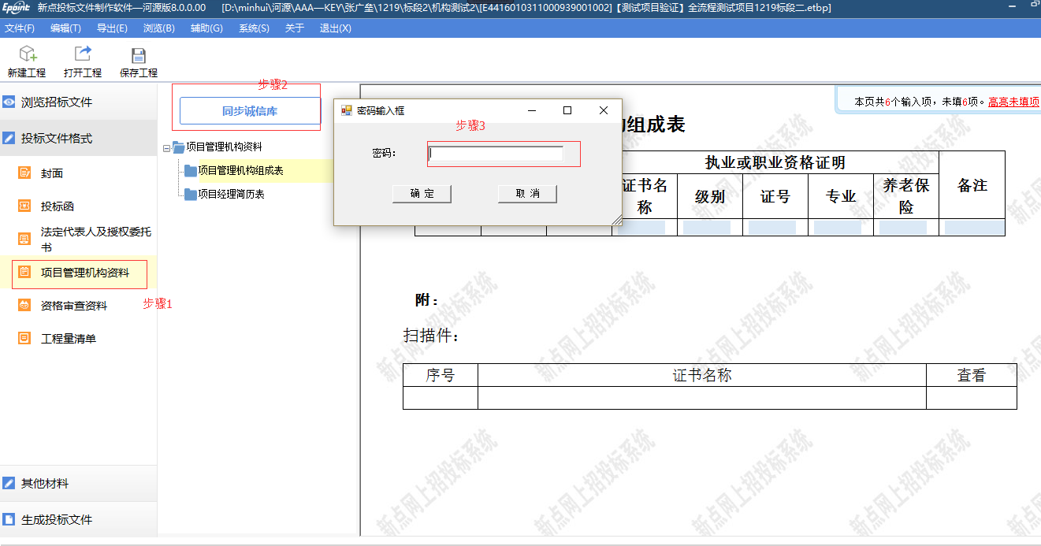

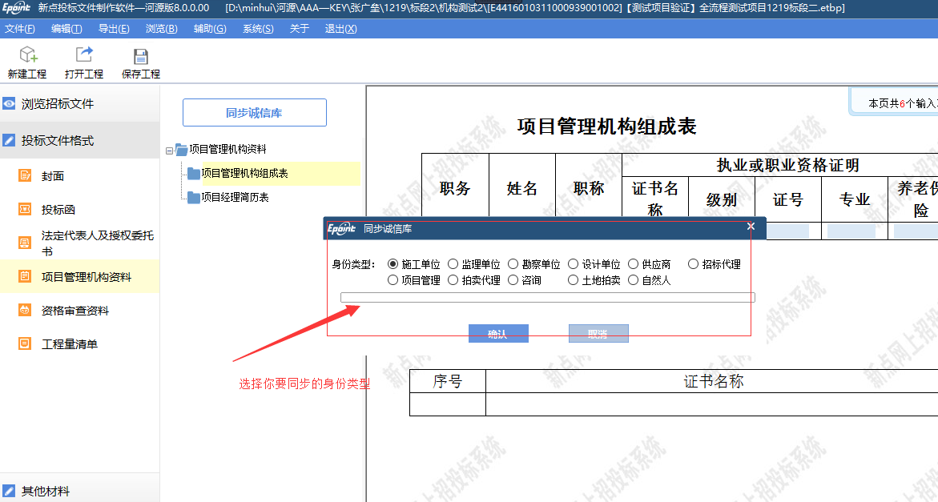

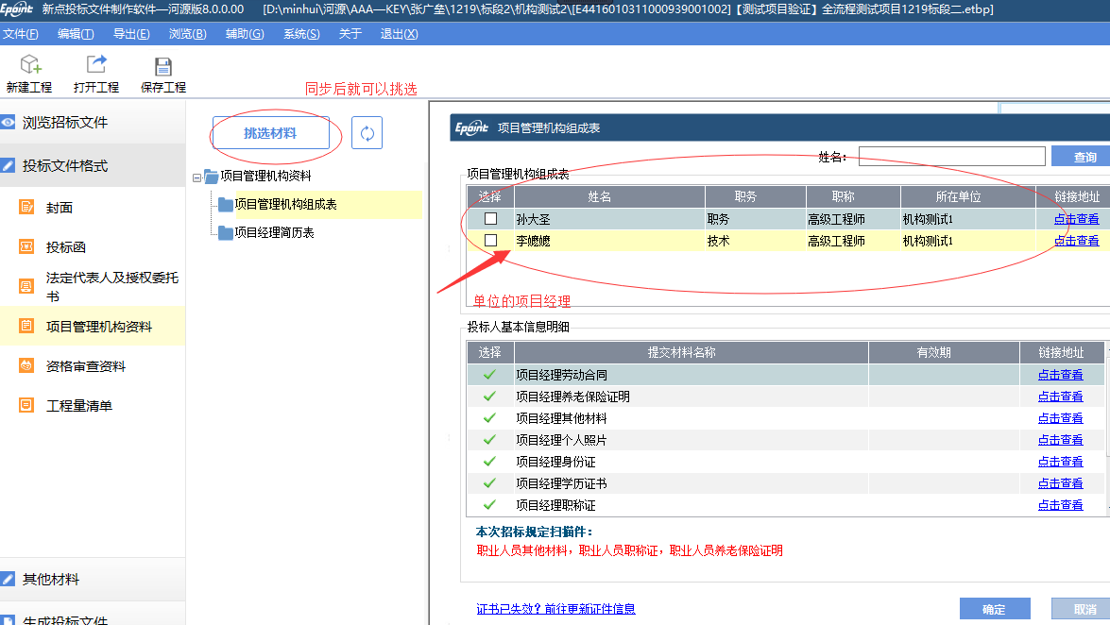

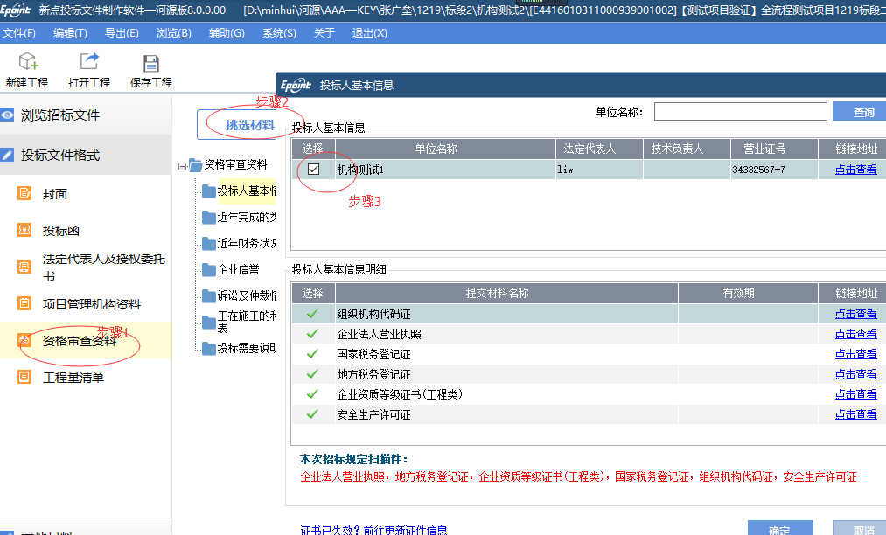

1.7 工程量清单

点击左边流程图上的【工程量清单】，在此界面中根据右边红色字体的提示，新增清单封面扫描件，清单说明文件，工程量清单文件XML格式非EXL，最后点击<生成工程量清单>，生成工程量清单。 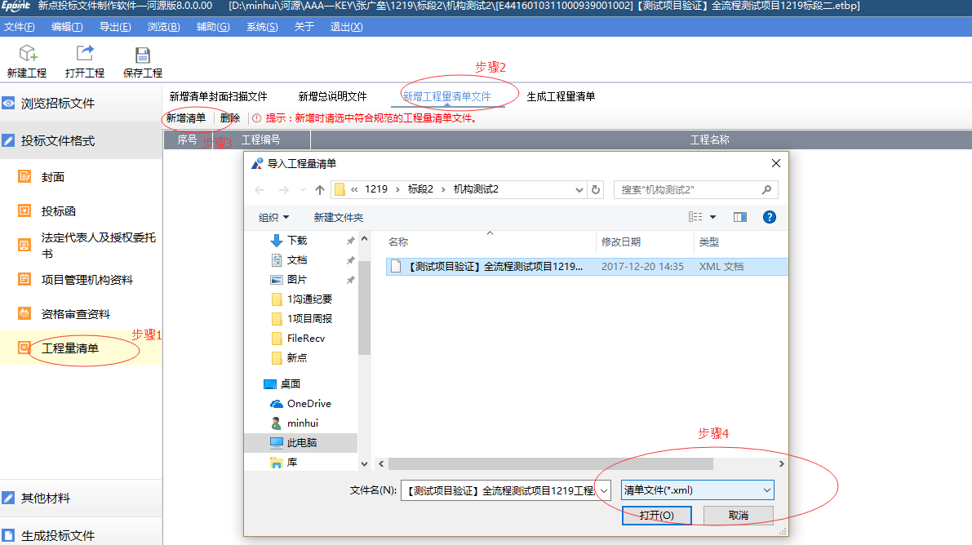

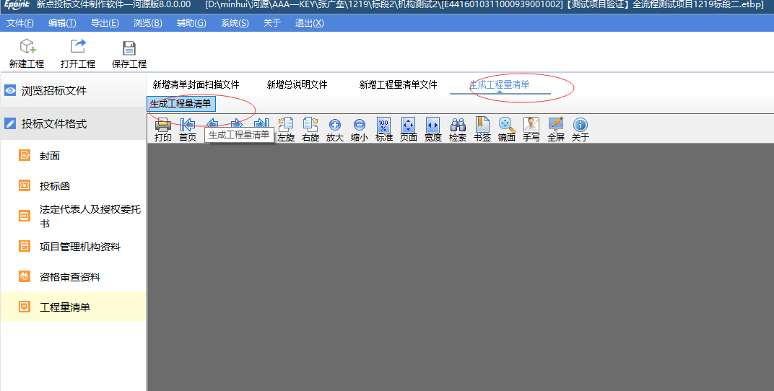

1.8 生成投标文件

生成投标文件: 点击左边流程图上的【生成投标文件】，本软件为了方便用户进行操作，在界面上可以看到导入了哪些文件，哪些文件已经转换成PDF，哪些文件已经签章，点击 <转换>按钮，在电子标书一列可以查看/打印已经转换成PDF 格式的文件。也可以点击 <批量转换> 按钮。如果还未将文件转换成PDF 格式，会弹出如下提示：

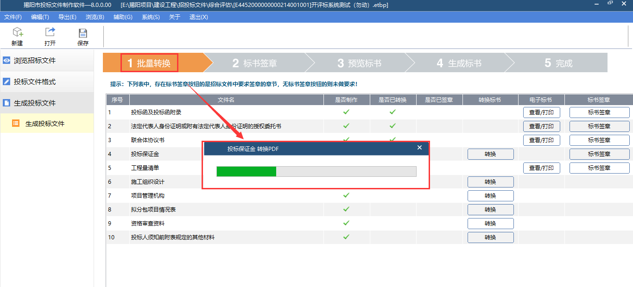

转换成PDF 以后，，在标书签章一列对未进行签章文件进行电子签章。所有步骤都完成以后，按照上面的四步，生成标书。

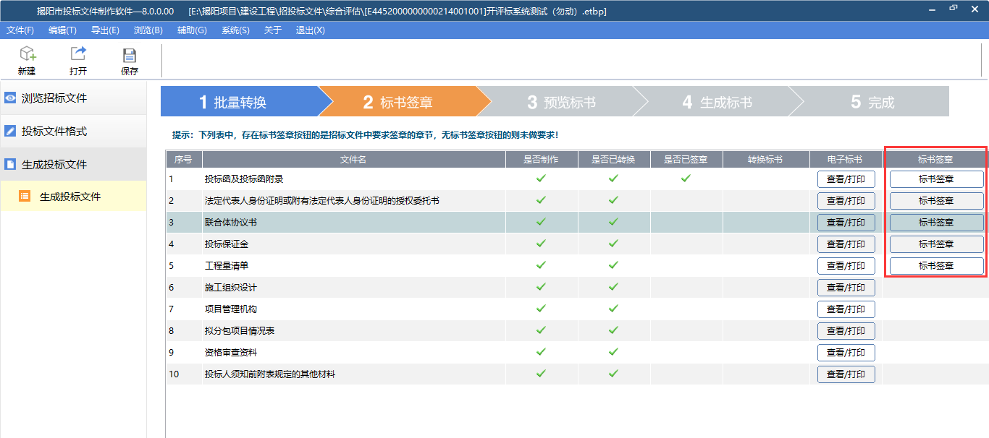

前序步骤完成之后，可以点击“预览标书”，预览下标书：

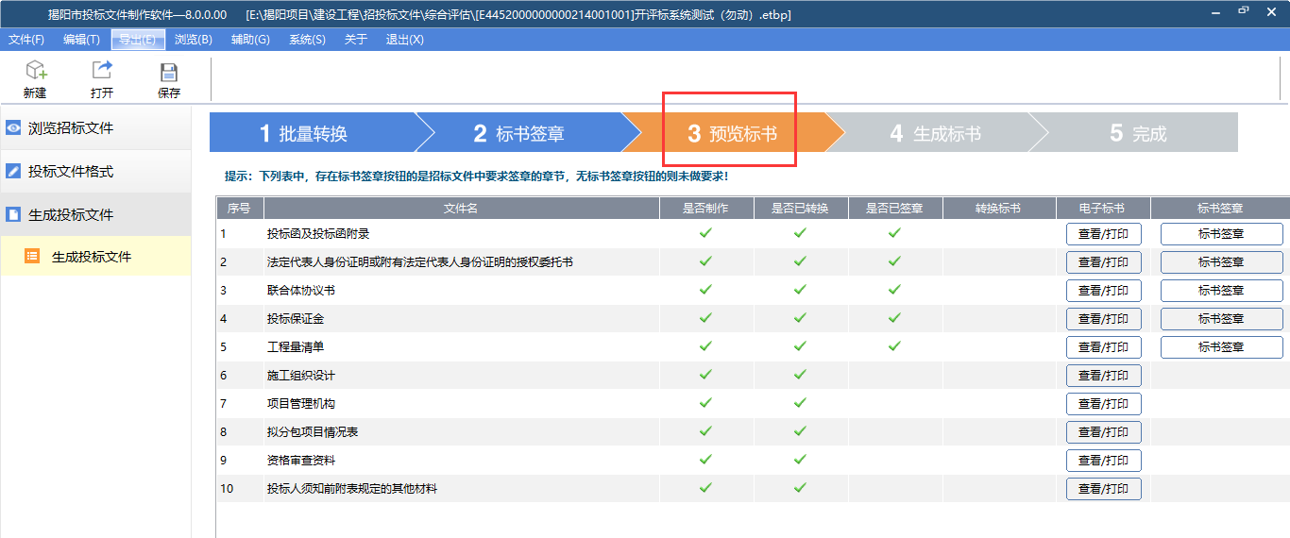

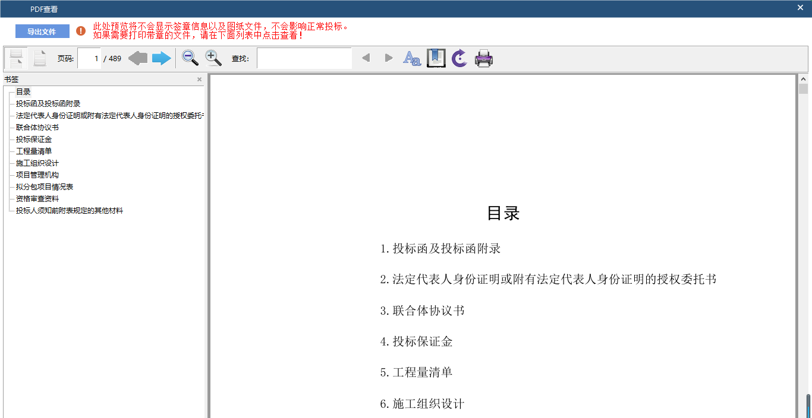

点击页面上方“生成标书”按钮，生成投标文件：

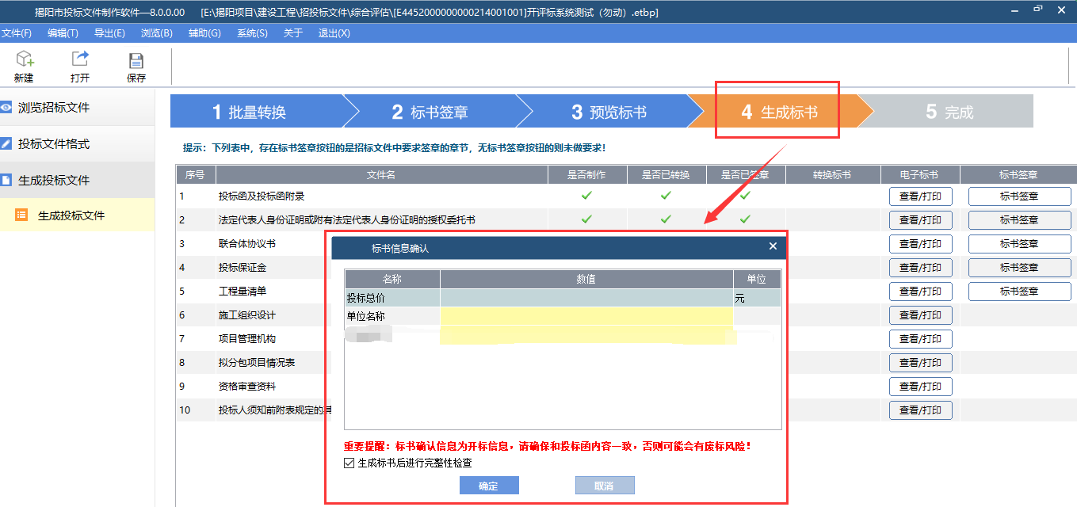

需要填写“标书信息确认”信息，其中报价（可能会有其他部分，具体视招标文件而定）会与清单中的信息进行比对

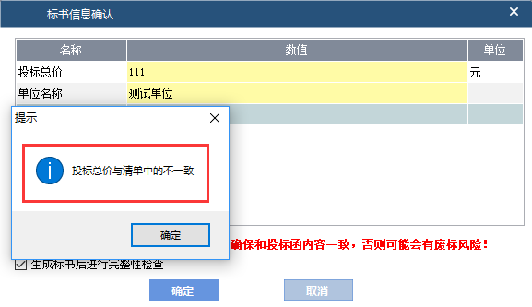

确认完信息之后，会生成投标文件：

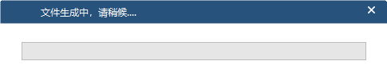

选择文件保存路径：

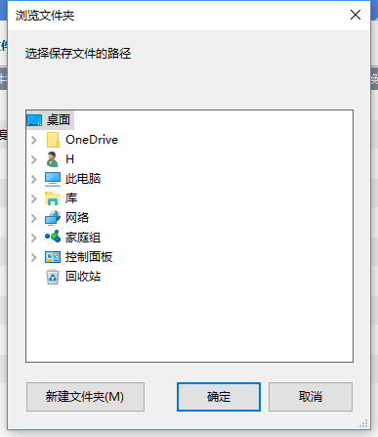

会生成两份投标文件：

加密投标文件：上传至系统，供届时解密、开评标使用；

非加密投标文件：应急使用文件，需将文件刻录至可移动存储设备中，携带至开标现场，以备不时之需：

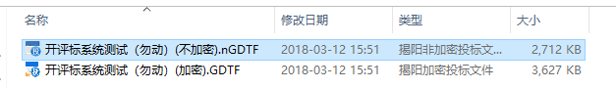

1.9 完 成

可以点击完成对投标文件进行更多操作

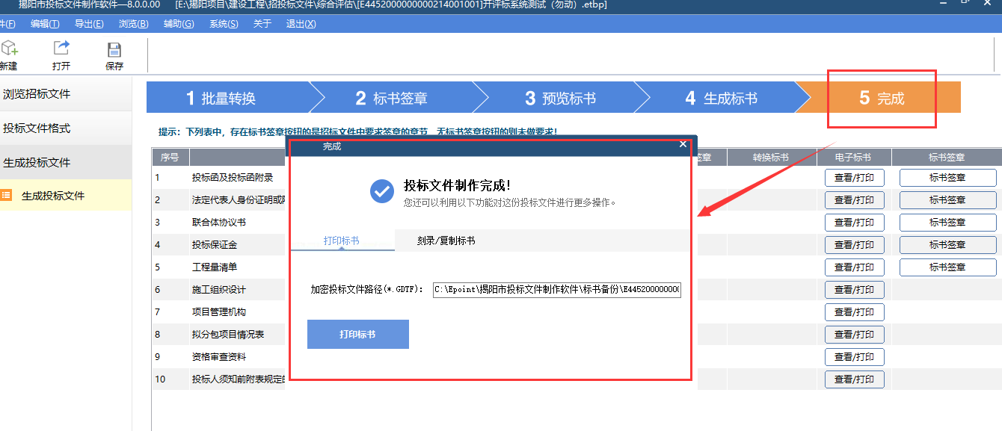

投标文件制作完成后，进入下一步业务操作：上传响应文件。

## 上传响应文件

**前提条件：**招标文件已经审核通过。

**流程功能：**供应商上传投标文件。

**操作步骤：**

1、进入菜单【采购业务】-【上传响应文件】，如下图：

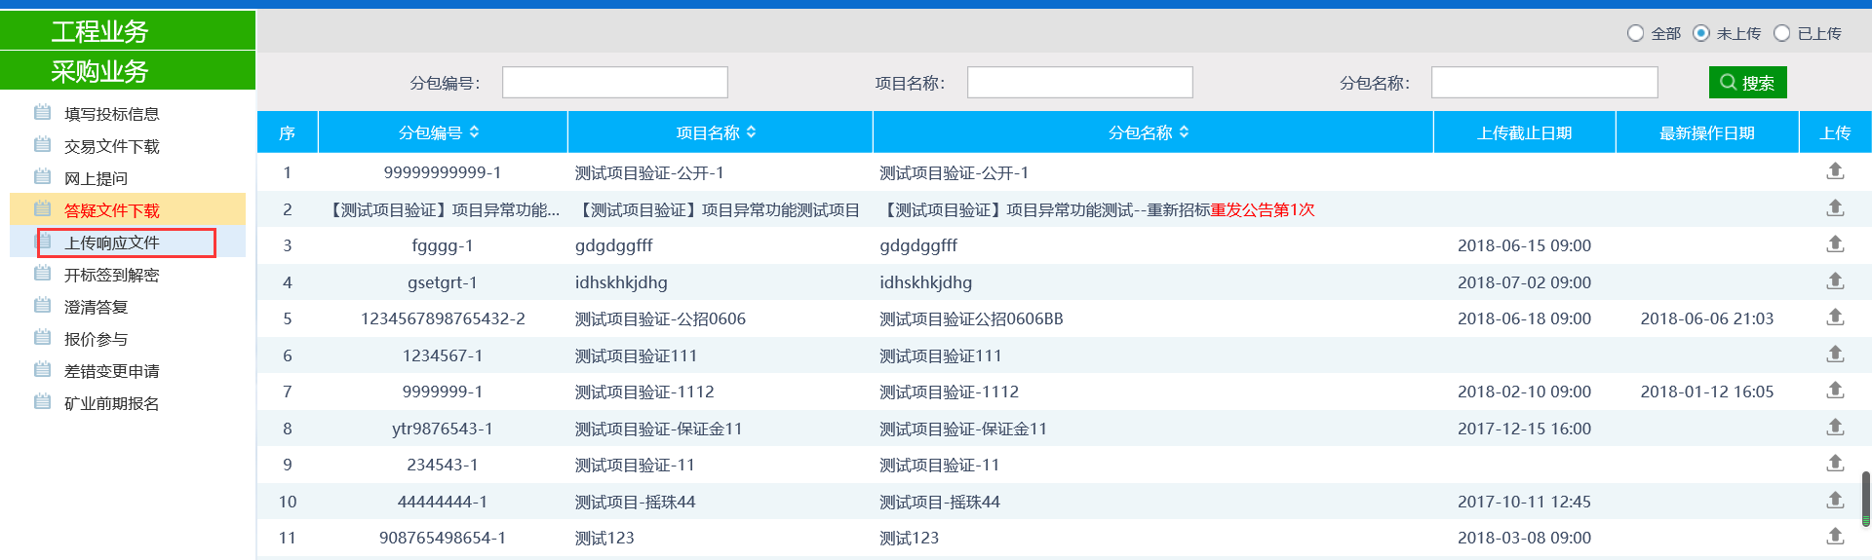

2、点击“上传”按钮，进入响应文件上传页面，点击【上传投标文件】，打开标书所在路径地址，选取标书文件即可上传；上传成功后，点击“模拟解密”，模拟解密提示解密成功则说明该投标文件上传正常。

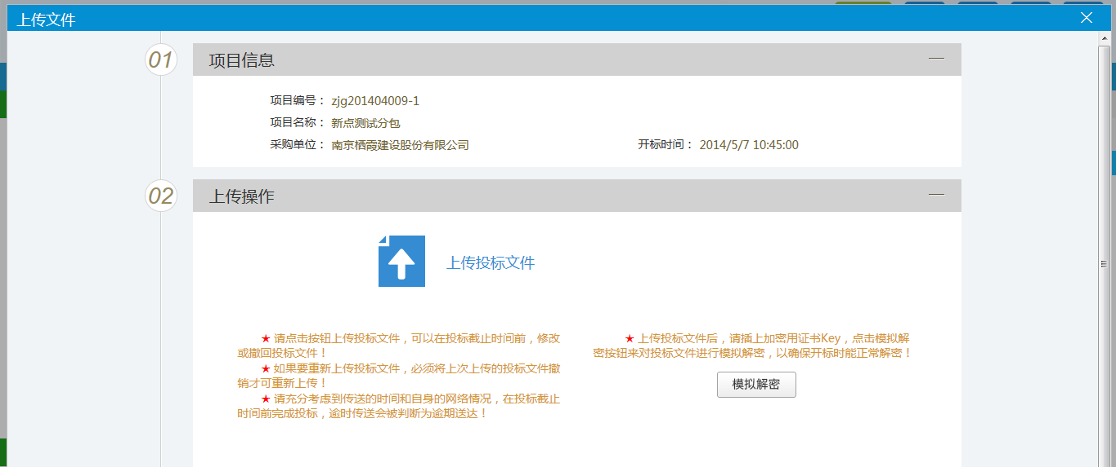

## 开标签到解密

**基本功能：提供远程标书解密。**

**说明：该功能为远程异地评标功能，目前尚在建设中。**

## 澄清答复

**基本功能：**供查看评标澄清答复信息。

**说明：该功能暂未启用，尚在建设中。**

## 报价参与

**前提条件：**项目的采购方式为竞争性谈判

**基本功能：**该功能主要为竞争性谈判和竞争性磋商的采购方式进行多伦报价的功能。

**操作步骤：**

1. 进入菜单【采购业务】-【报价参与】，供应商可以选择相应的项目进行报价参与

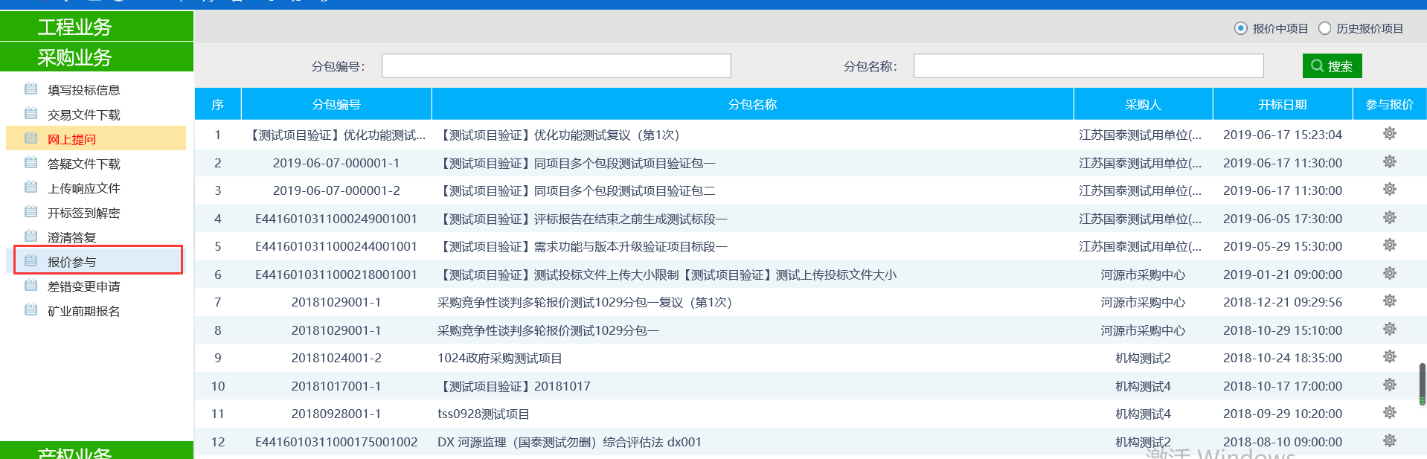

1. 点击“参与报价”按钮，接口进入报价页面，如下图：

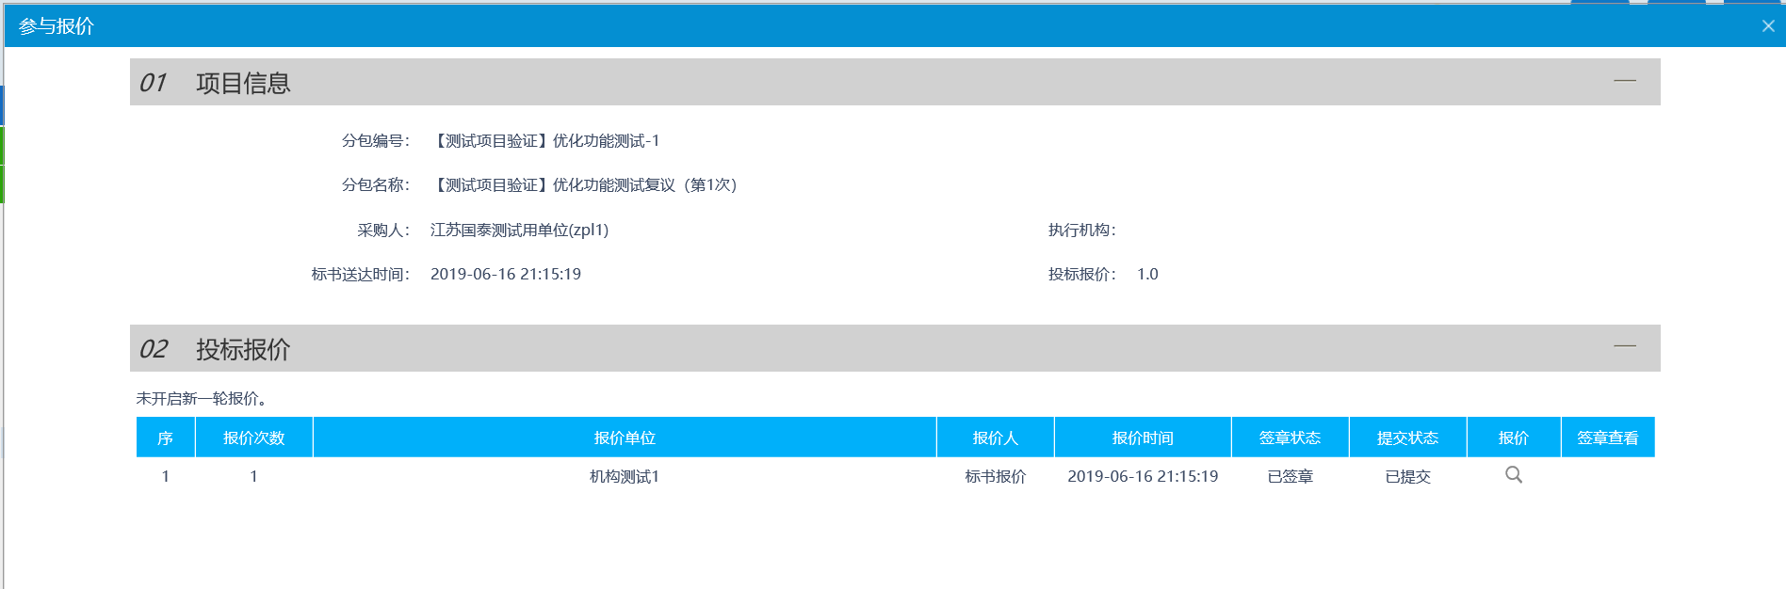

1. 当评审中心的项目，专家发起报价时，可以点击“报价”按钮，进入报价页面进行报价。

